**Zlatý náramek**

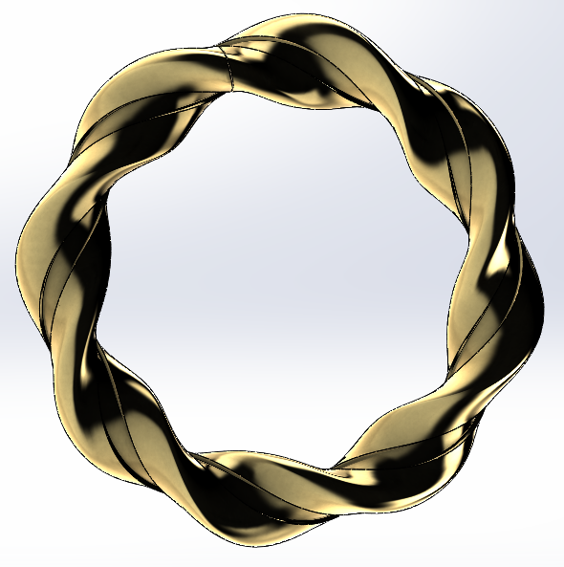

Průměr je 45 mm a počet závitů 4**.**

Rozměry průřezu:

